**הסבר כללי:**

האתר***d&b*** מייצג חנות בגדים אלקטרונית המאפשרת ללקוחות לגלוש בקטלוג מגוון של פרטי לבוש ולבצע הזמנות בצורה פשוטה ונוחה. בין הפריטים שיכללו בקטלוג: בגדים, אביזרים ונעליים בעיצובים וסגנונות שונים.

האתר יאפשר למשתמשים:   
- שימוש במועדפים: לשמור פריטים שמעניינים אותם ולחזור אליהם בקלות.   
- ניהול הזמנות ומלאי: מערכת ניהול מתקדמת תנהל מאחורי הקלעים את מלאי החנות, תעדכן בזמן אמת את זמינות המוצרים ותתמוך בתהליך הרכישה.

כיום, ניהול המלאי והמעקב אחר ההזמנות מתבצע באופן ידני, דבר שיוצר מספר נקודות בעייתיות:   
- חוסר יעילות בניהול המלאי: המלאי לא מתעדכן באופן אוטומטי, מה שמוביל לטעויות במלאי.   
- זמן רכישה ארוך: הלקוחות מתקשים לבצע הזמנות במהירות ובנוחות.   
- חוסר סנכרון בין זמינות מוצרים לבין הזמנות חדשות: מוצרים לעיתים נרכשים למרות שאינם במלאי.   
- לא קיים מקום אחד שמאגד את כל המוצרים באופן ברור ונוח.

האתר החדש יביא פתרון כוללני לניהול חנות האופנה, ישפר את חוויית הלקוח וייעל את תהליך הרכישה והניהול.

**דרישות UX**

**א. מי היוזר?**  
היוזר הוא קהל רחב של לקוחות המעוניינים לרכוש בגדים ואביזרים דרך האינטרנט. הלקוחות שלנו מתאפיינים בתור חובבי אופנה ומותגים פרטיים בשילוב איכות גבוהה.

ב. **מה הצרכים הרלוונטיים של היוזר שהאפליקציה מבקשת למלא?**

נגישות: יכולת לגלוש ולמצוא מוצרים בקלות באמצעות חיפוש ופילטרים מתקדמים.  
אישיות ונוחות: גישה לחשבון אישי לניהול מועדפים, הזמנות ורכישות קודמות.  
אמינות ושירות: מעקב אחר זמינות המוצרים, אפשרויות משלוח מותאמות ואפשרות לשאול שאלות/להשאיר ביקורות.  
תהליך רכישה יעיל: חוויית קניה נוחה ומהירה עם אפשרויות תשלום מגוונות ובטוחות.

ג. **מה השירות שהאפליקציה מתכננת לתת ליוזר?**  
האפליקציה מציעה למשתמש:  
- הוספה למועדפים  
- הוספה לסל קניות  
- אפשרות להתחברות לחשבון אישי  
- צפיה ברכישות קודמות  
- סינון לפי מוצרים רצויים  
- מתן אופציות לסוגי משלוח  
- יצירת קשר והשארת ביקורות

ד. **מה התהליך המדויק שמאפשר את השירות?**

1. חיפוש מוצרים: חיפוש חופשי או דרך קטגוריות/פילטרים.
2. דפדוף במוצרים: צפייה בפרטים יבשים של המוצר וביקורות עליו.
3. ניהול אישי:
   * הוספת מוצרים למועדפים.
   * הוספת מוצרים לסל הקניות.
   * צפייה ברכישות קודמות.
4. תהליך רכישה:
   * התחברות לחשבון אישי או יצירת חשבון חדש.
   * בחירת פרטי המשלוח.
5. אינטראקציה נוספת:
   * השארת ביקורת על מוצרים.
   * יצירת קשר עם שירות הלקוחות במידת הצורך.

ה. **מה התוכן הנדרש על מנת לספק את השירות?**

1. קטלוג מוצרים: פרטים מפורטים על כל מוצר (תמונות, מידות, צבעים, זמינות, מחיר).
2. נתוני משתמשים: פרופיל אישי הכולל פרטי קשר, היסטוריית רכישות ורשימות מועדפים.
3. מערכת סינון וחיפוש: קטגוריות, פילטרים וחיפושים חופשיים.
4. תוכן אינפורמטיבי:
   * דפי מידע כגון "אודותינו" ו"תנאי שימוש".
   * מידע על אפשרויות משלוח והחזרות.
   * מנגנון להשארת ביקורות ודירוגים.
5. בסיס נתונים: לעדכון זמינות מלאי בזמן אמת, פרטי לקוחות, קטלוג מוצרים.

ו. טבלאות:  
מוצרים, משתמשים, צבעים מידות וקטגוריות (לוקאפ), רכישות, עגלת קניות, מועדפים, טבלת פרטי הזמנה, ביקורות.

3. **ספציפיקציות UI-**

**א. הרושם שהאפליקציה מבקשת להשאיר על ה-User**

* **אמינות**: האפליקציה מתעדכנת בזמן אמת בזמינות המלאי, מציעה אפשרויות תשלום מאובטחות ומספקת מידע ברור ושקוף על מוצרים, מחירים ומשלוחים.
* **חדשנות**: עיצוב מודרני ופונקציות מתקדמות כמו פילטרים חכמים, ניהול אישי, וממשק אינטואיטיבי שמעניקים חוויית משתמש מתקדמת.
* **נוחות**: תהליך רכישה קל ומהיר, גישה למועדפים ולרכישות קודמות, וכל המידע הנחוץ מרוכז במקום אחד.

**ב. האמצעים הגרפים הם:** צבעים:

* רקע לבן עם טקסט שחור שמבטיח פשטות וויזואליות נקיה וחדה.

דימויים גרפיים:

* אייקונים ברורים ומדויקים, כגון עגלת קניות, מועדפים, ומנעול לתשלום מאובטח.
* תמונות מוצרים באיכות גבוהה המציגות את הפרטים בצורה ברורה.

פונטים:

* פונט מסוג Calibri.

מסך הבית:



d&b

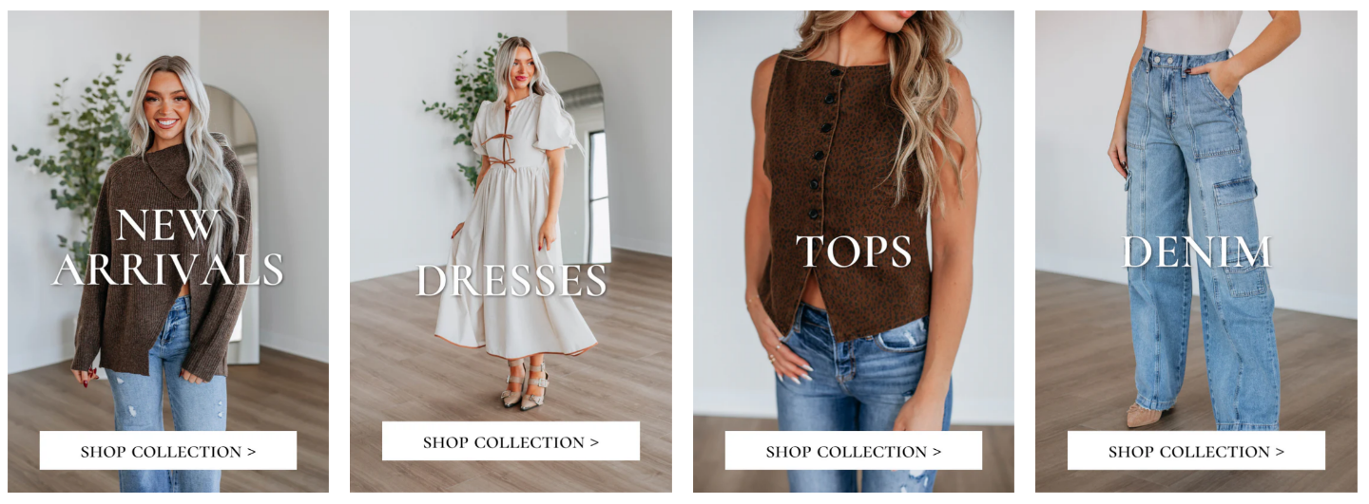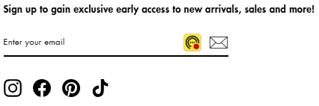

דף מוצר:

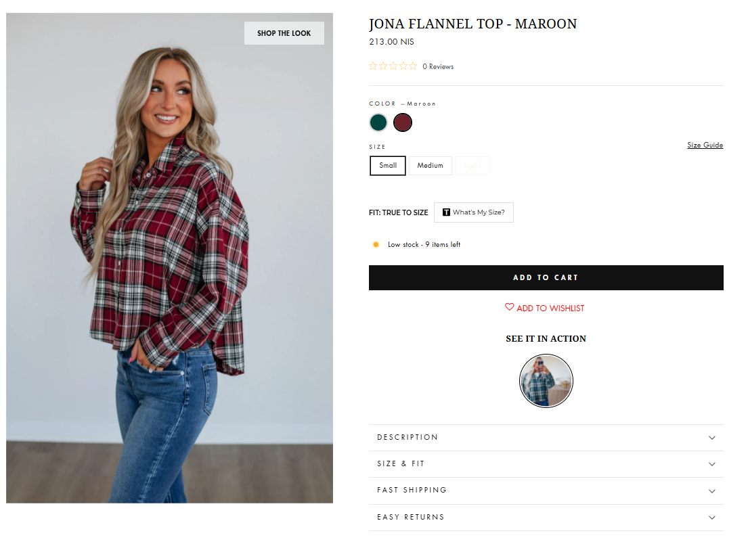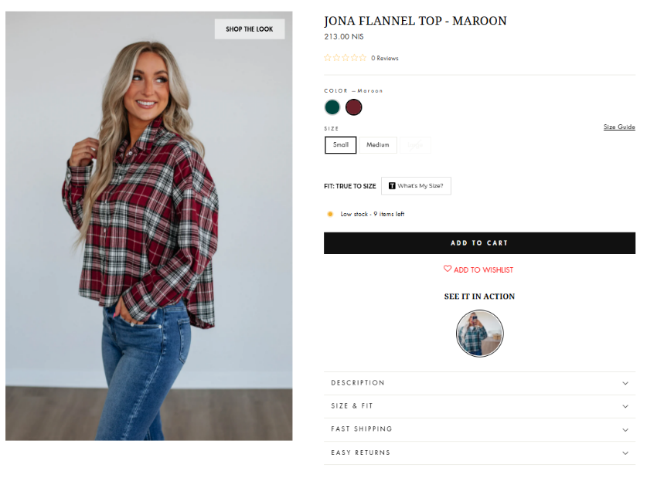

מסך רישום לקוח:

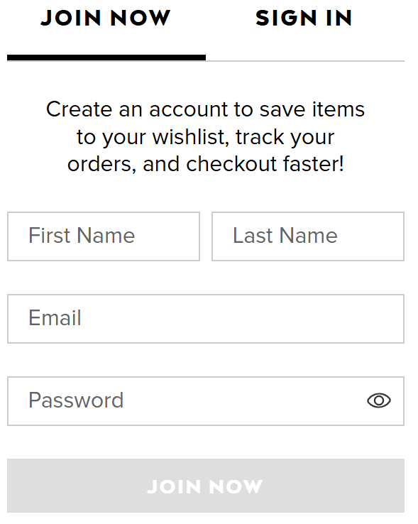

מסך התחברות לקוח קיים:

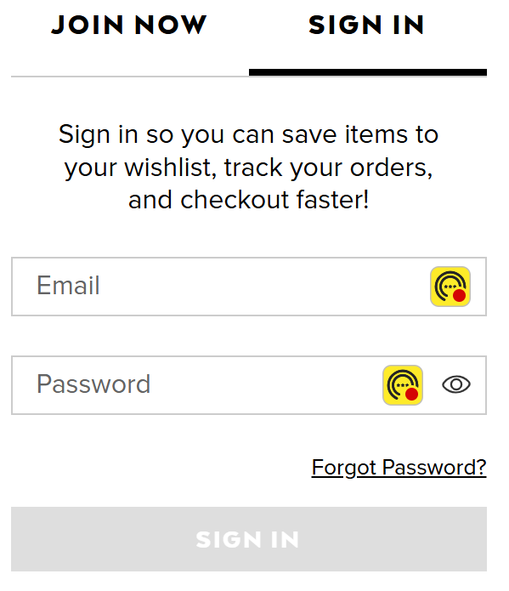

מסך יצירת קשר:

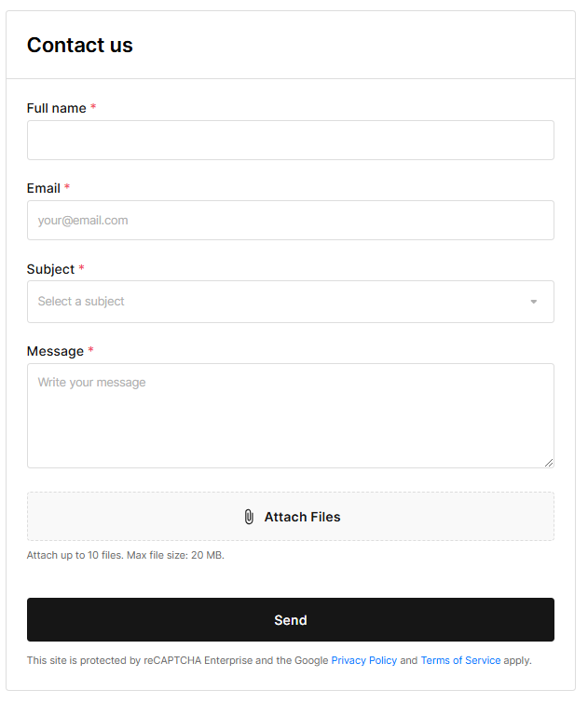

מסך- "about us":



d&b

מסך איזור אישי:

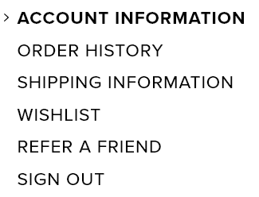

d&b

**מה שמערכת תעשה:**הוספה למועדפים  
הוספה לסל קניות  
אפשרות להתחברות לחשבון אישי  
צפיה ברכישות קודמות  
התממשקות לאמצעי תשלום  
סינון לפי מוצרים רצויים  
מתן אופציות לסוגי משלוח  
יצירת קשר והשארת ביקורות  
קצת עלינו

**עיצוב מסכים**דף הבית- מרכז קישורים למעבר לכל אופציות המערכת (חיפוש חופשי או לפי קטגוריות) ואופציות לפילטורים.  
דף תוצאות חיפוש- הצגת המוצרים עם אופציה לפילטור מתקדם.  
דף מוצר- בחירת מידה, הוספה לעגלת הקניות/ מועדפים, פרטים יבשים על המוצר, השארת דירוג.  
יצירת חשבון  
התחברות לחשבון   
יצירת קשר  
השארת ביקורת- על מוצר שרכשתי  
קצת עלינו- about us  
מסך איזור אישי- מועדפים, עגלת קניות, רכישות קודמות, יצרית קשר, עריכת פרופיל